.

向日葵-管理中心-新增计电量插座

需求说明书

上海贝锐信息科技股份有限公司

目 录

向日葵-管理中心-新增计电量插座 1

需求说明书 1

1. 概述 3

2. 具体需求 3

2.1. 开机插座绑定主机 3

2.2. 计电量插座-插座详情 6

2.3. 优化设置主机定时开关机 8

2.4. 优化远程开关机入口 13

2.5. 计电量插座-电量统计 17

2.6. 计电量插座-使用日志 19

2.7. 需优化 19

# 概述

1. 新增计电量插座（绑定主机；电量统计；使用日志）
2. 插座支持设置定时开关机
3. 修改原远程开关机入口
4. 优化开机设备页面-UI错位问题

# 具体需求

## 开机插座绑定主机

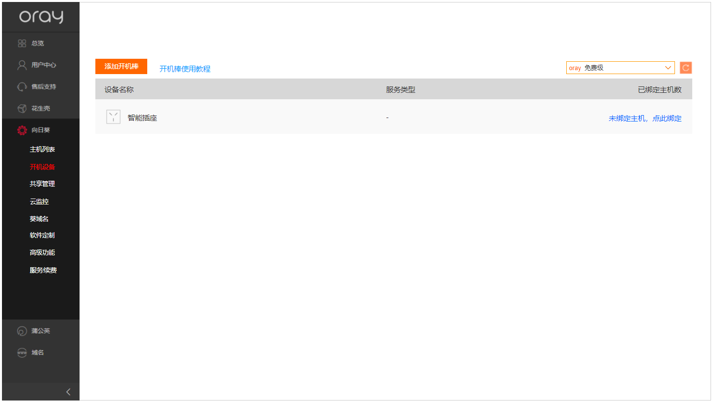

（图1.0）

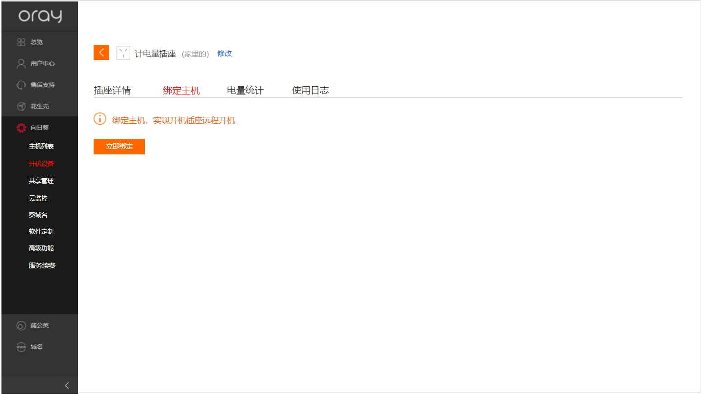

（图1.1）

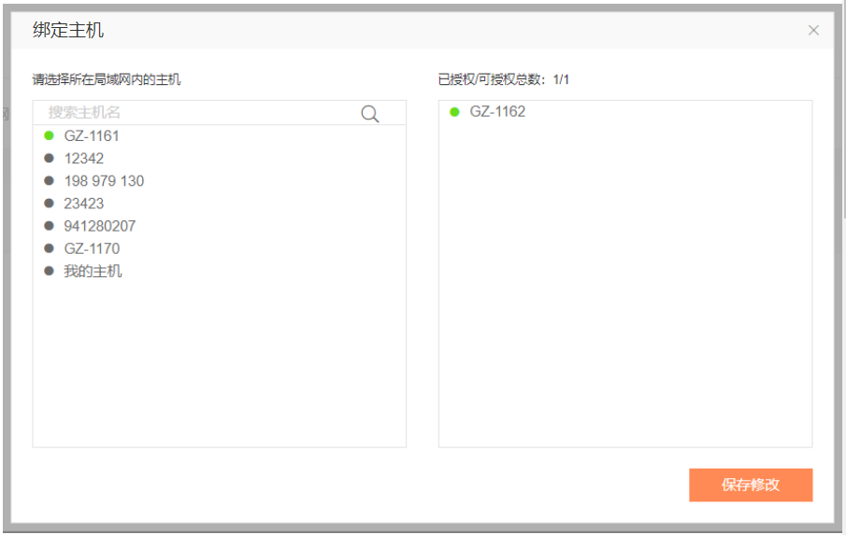

（图1.2）

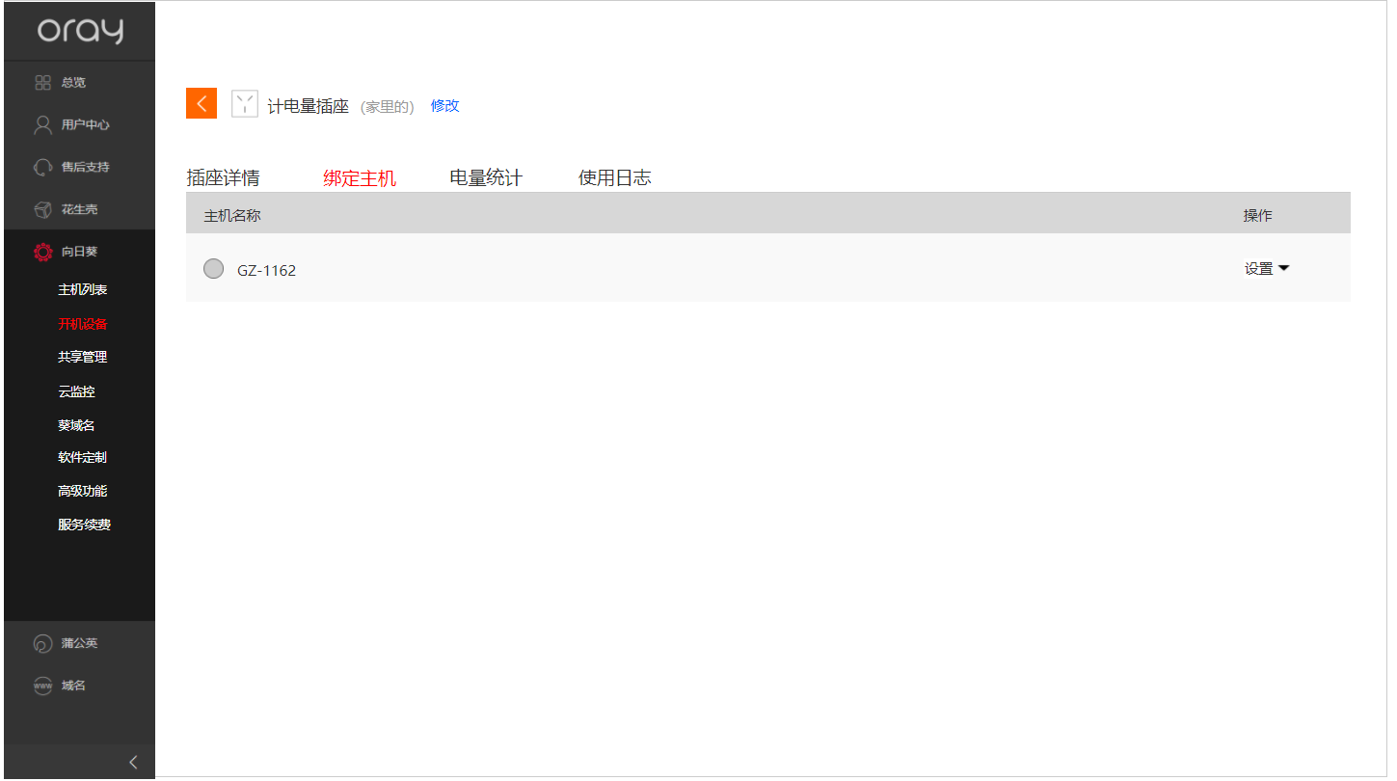

（图1.3）

1. 插座未绑定主机状态，提示：“未绑定主机，点此绑定”，如图1.0；点击后，进入插座“绑定主机”页面，如图1.1
2. 插座已绑定主机状态，文案“未绑定主机，点此绑定”变成“1”
3. 图1.1中，计电量版插座有4个标签：插座详情、绑定主机、定量统计、使用日志
4. 图1.1中，点击按钮“立即绑定”，弹窗绑定主机，如图1.2（使用开机棒绑定主机交互）；绑定成功后，采用顶部成功提示，并展示绑定信息列表，如图1.3
5. 图1.3中，操作项有“设置”、“解绑”如下图



* 1. 点击设置，当前页跳转到-已绑定的主机列表设置中
  2. 点击解绑，弹窗二次确认是否解绑，如下图；点击解绑，执行解绑操作；点击取消，隐藏弹窗

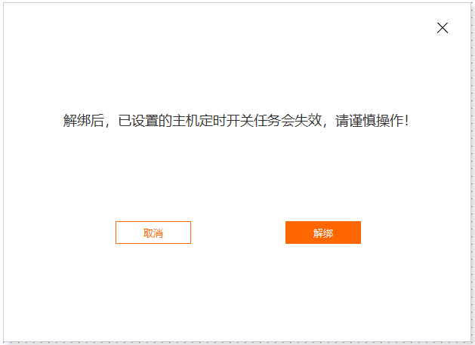

## 计电量插座-插座详情

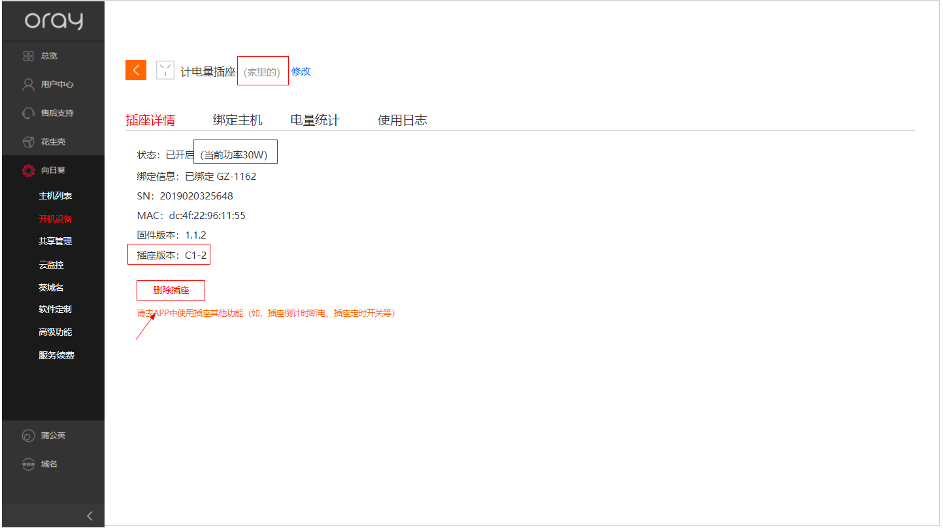

图（2.0）

1. 调整信息展示
   1. 插座的备注信息放到插座名称后面，用括号标识，如图2.0中（家里的），点击修改，使用主机列表中修改主机名称与备注的弹窗样式，如下图

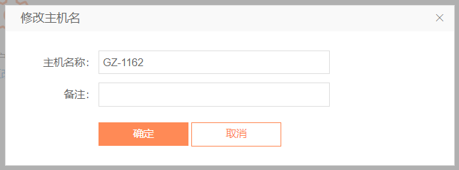

* 1. 插座状态：有3种
     1. “已开启”，对于计电量版插座-能读到当前功率的：已开启（当前功功率几W）
     2. “已关闭”
     3. “已离线（请检查插座是否已连接电源或网络是否异常）”
  2. 未绑定主机时，绑定信息：点此绑定主机，如下图；点击后进入绑定主机标签



* 1. 新增插座版本字段，区分：插座C1与插座C1-2
  2. 在“删除插座”下，新增操作提示“请去APP中使用插座其他功能（如，插座倒计时断电、插座定时开关等）”
  3. 点击按钮“删除插座”，弹窗二次确认是否删除，如下图

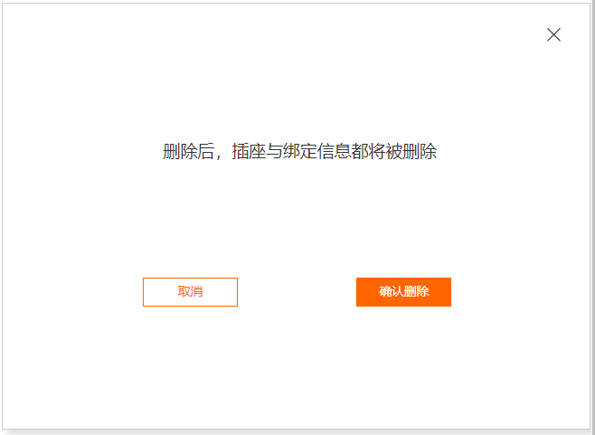

## 优化设置主机定时开关机

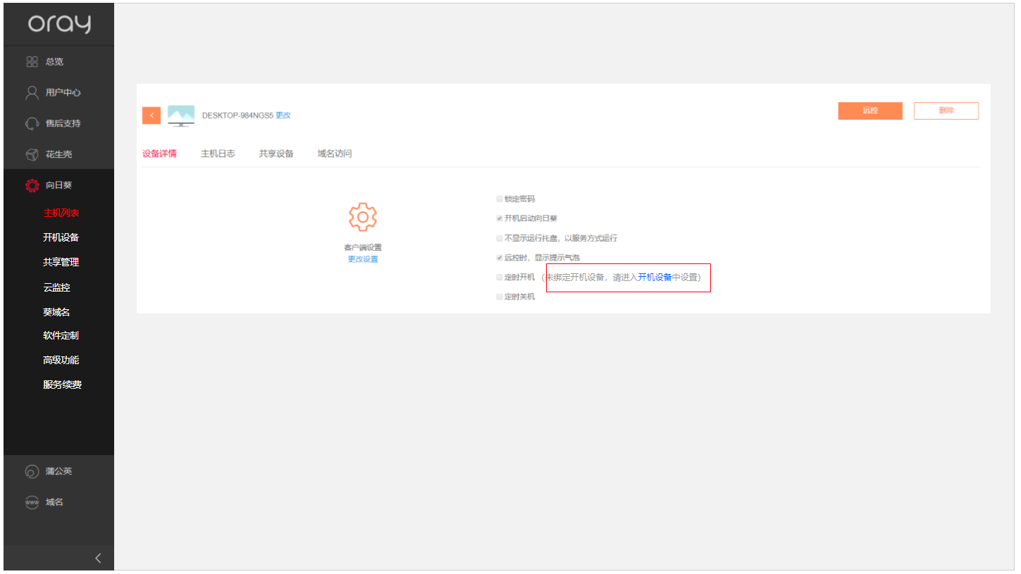

图（3.0）

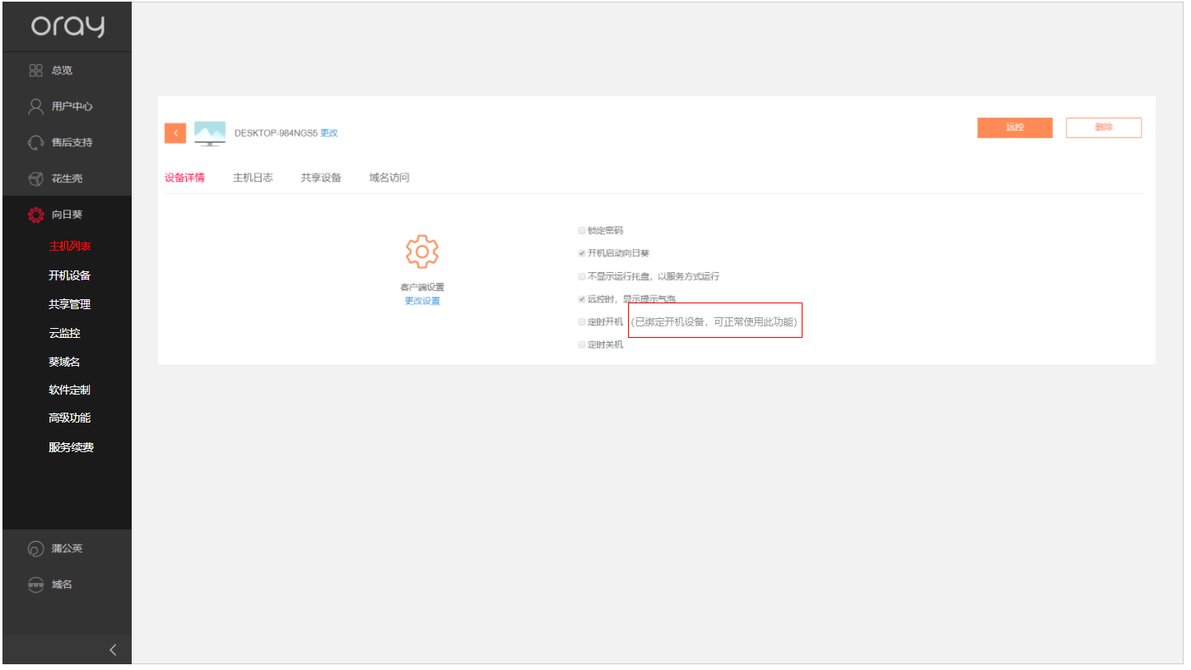

图（3.1）

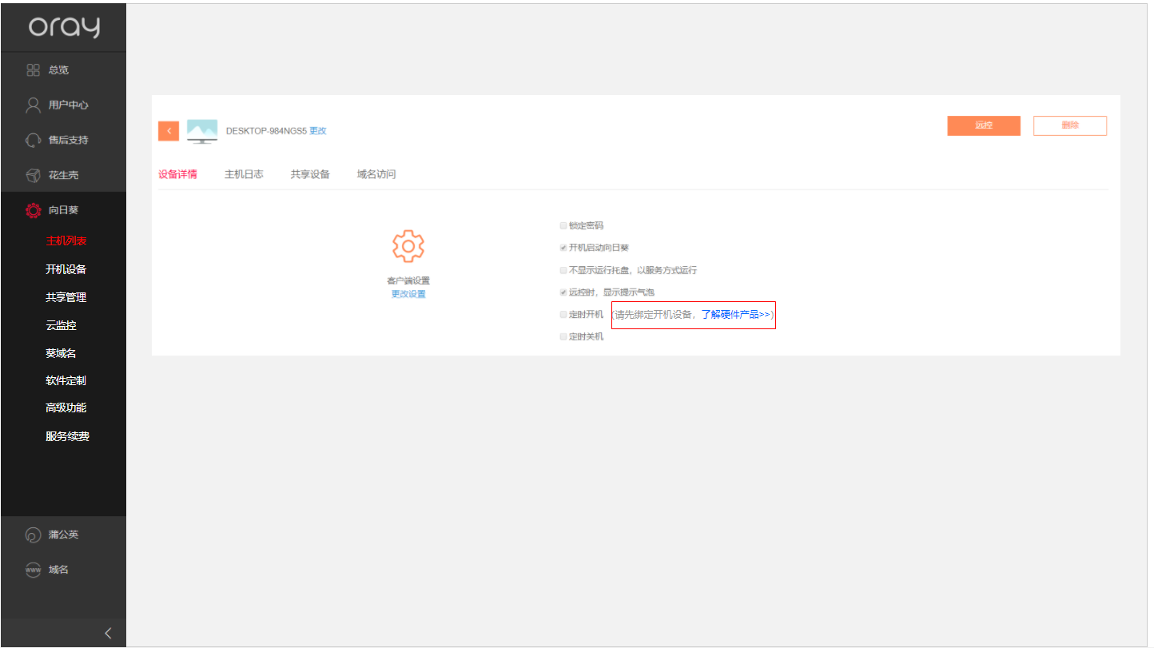

（图3.2）

1. 在主机设置-设备详情页中，新增判断，如果主机绑定了开机插座，需支持设置定时开机与定时关机
2. 定时开机提示文案修改
   1. 帐号下开机设备列表有数据，但是没绑定本台主机，提示“未绑定开机设备，请进入开机设备中设置”，如图3.0
   2. 已绑定主机，提示“已绑定开机设备，可正常使用此功能”，如图3.1
   3. 帐号下没有添加过开机设备（开机设备列表信息为空），提示“请先绑定开机设备，了解硬件产品>>”，如图3.2；点击“了解硬件产品>>”，新开页跳转到官网智能硬件页（https://sunlogin.oray.com/zh_CN/hardware）
3. 新增绑定开机插座后，可进入主机设置定时开关机；
   1. 点击客户端设置的“更多设置”，需进行身份验证，默认帮用户记住身份信息，下一次进入时，如果有身份信息，直接进入
   2. 设置仅一次开机，如下图3.3

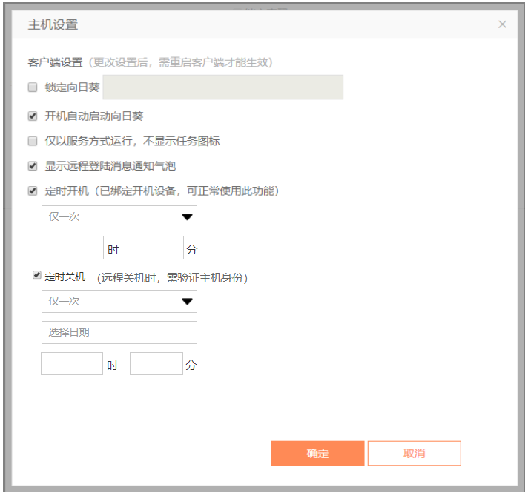

图（3.3）

* 1. 设置每天开机，如下图3.4

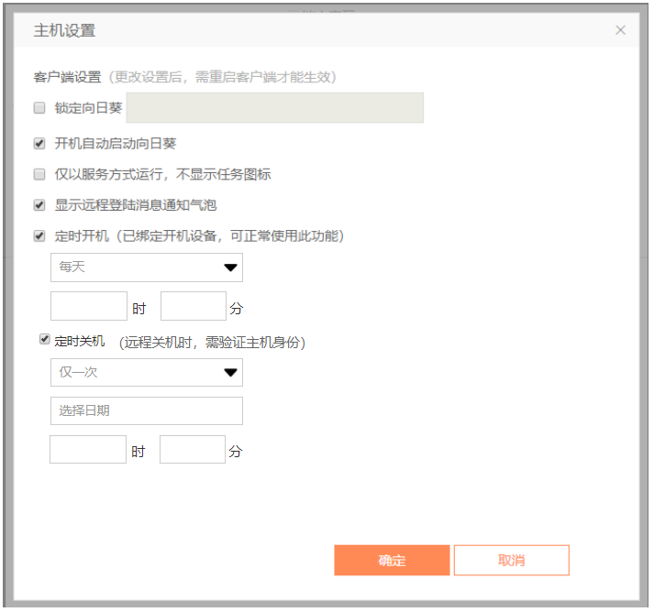

（图3.4）

* 1. 设置自定义，如下图3.5；支持设置每周几定时开机

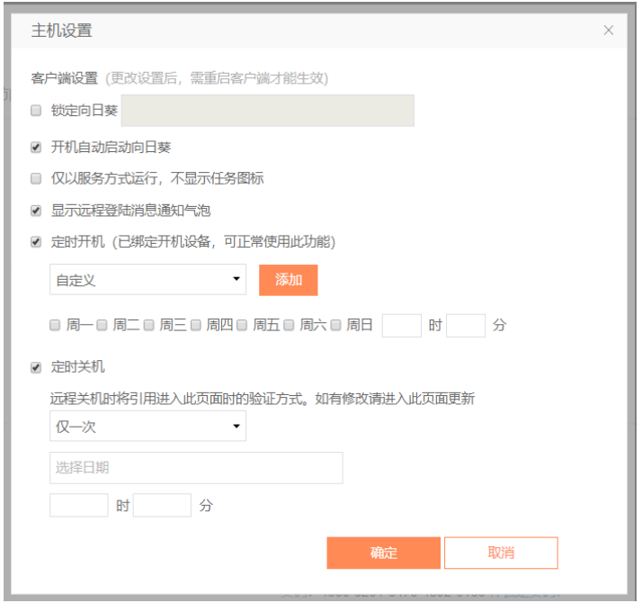

（图3.5）

* 1. 如果主机同时绑定了2台及以上开机设备（如：开机棒&开机插座），需提供下拉列表选择设备（列表项读取帐号下开机设备列表中的设备名称），如下图3.6

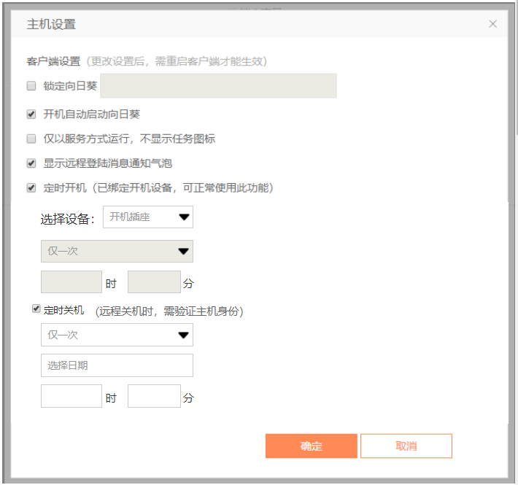

图3.6

## 优化远程开关机入口

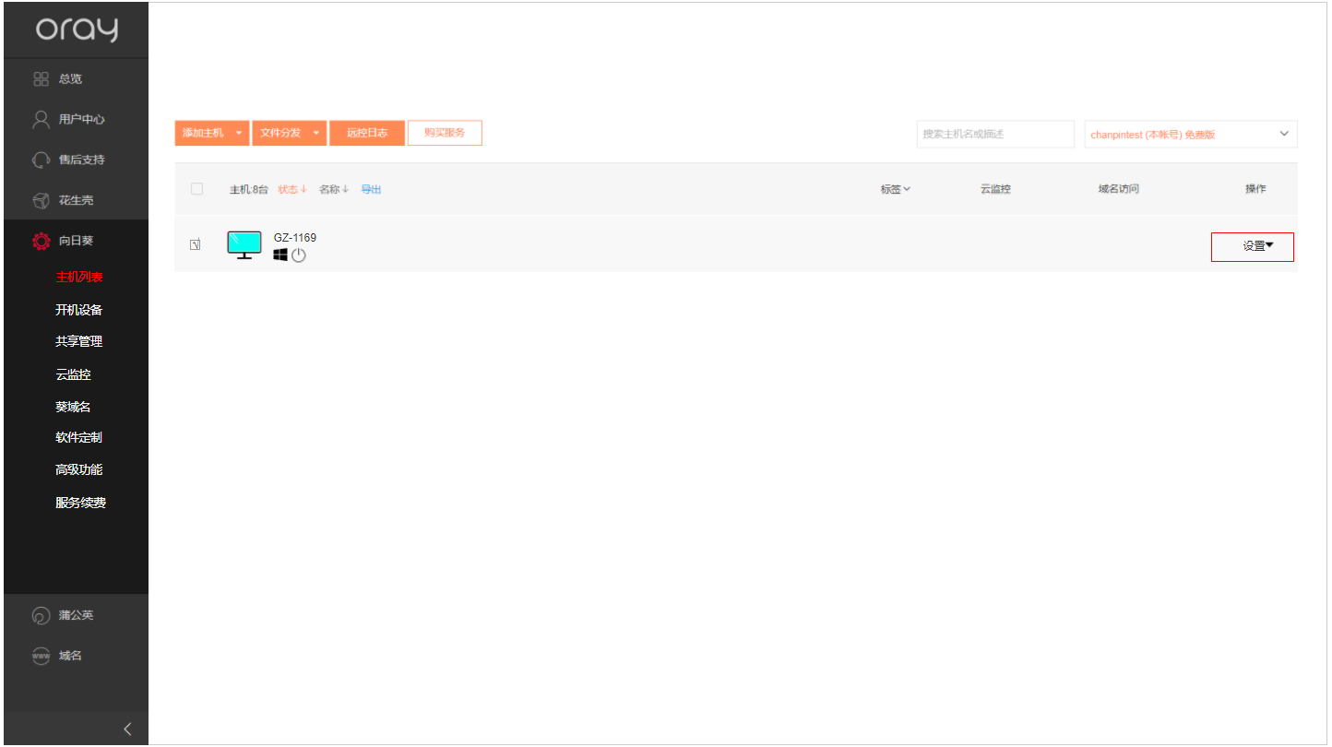

图（4.0）

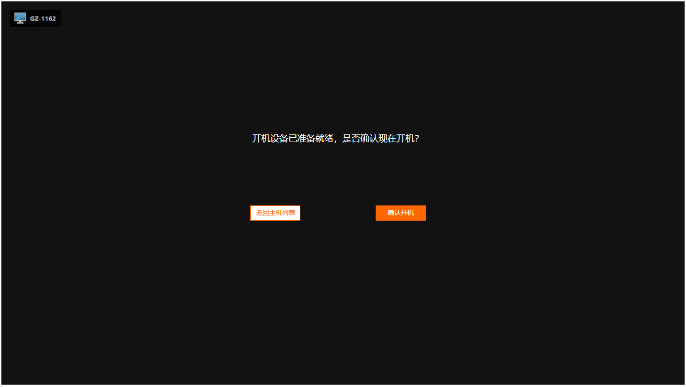

图（4.1）

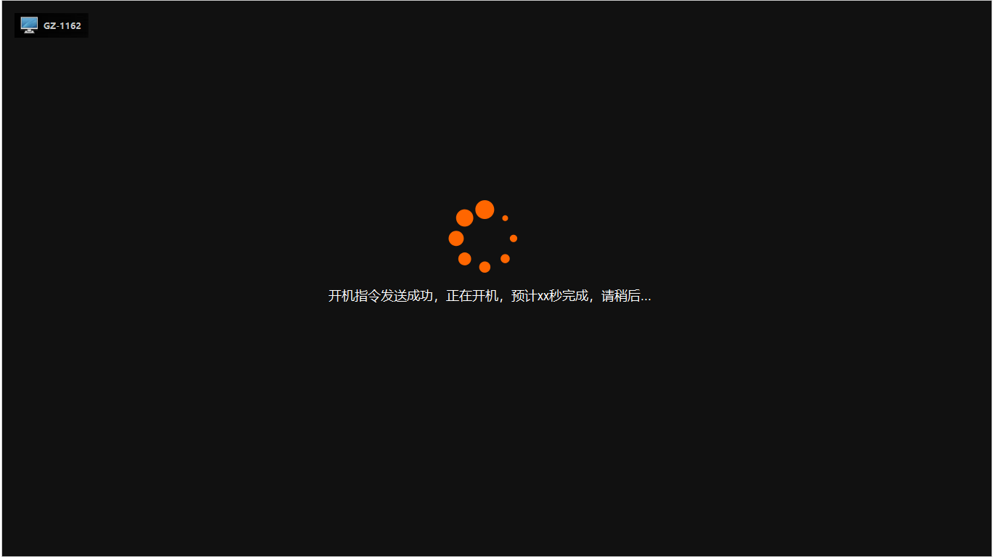

图（4.2）

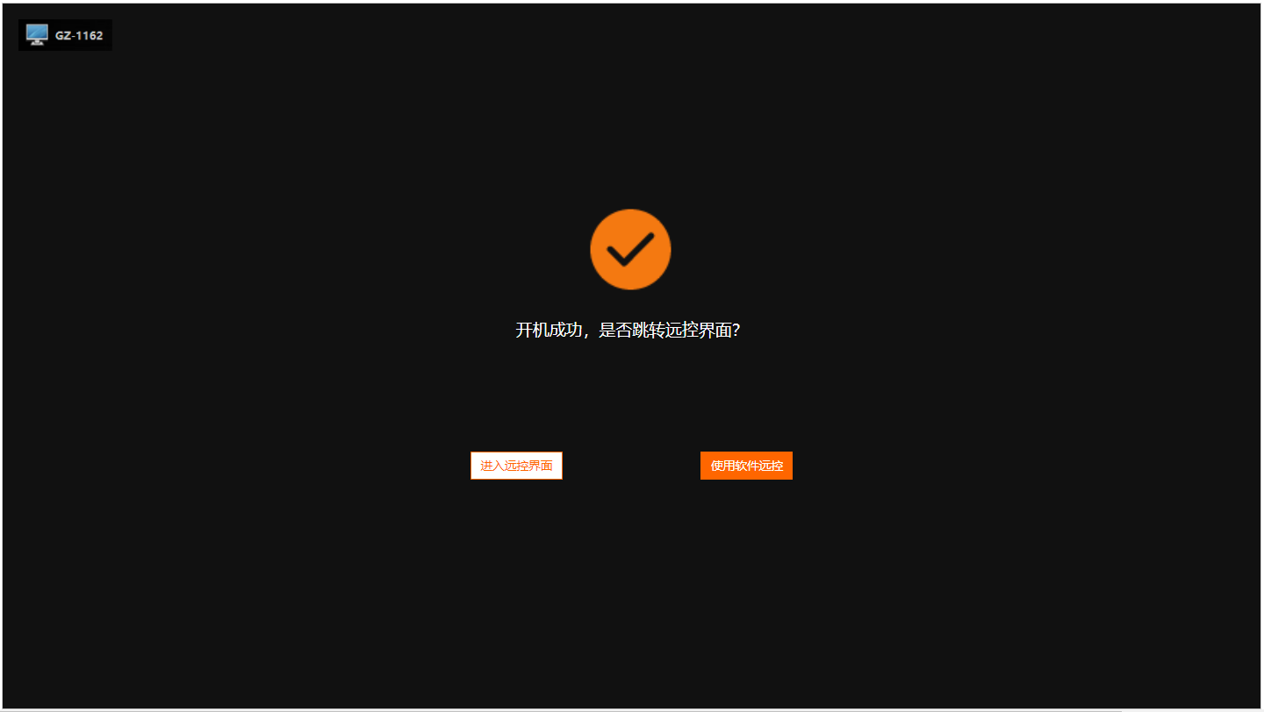

图（4.3）

1. 图4.0中，在主机列表，操作项调整主机远程开关机入口，如下图

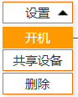主机关机状态下展示“开机”入口；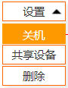主机开机状态下展示“关机”入口

1. 点击开机，新开页面进入web控制页面，进行二次确认是否开机，如图4.1；点击“确认开机”，执行开机，点击“返回主机列表”，关闭当前页面
2. 开机动画新增提示文案“开机指令发送成功，正在开机，预计xx秒完成，请稍后...”（时间暂定60倒计时，如有问题，请开发调整）如图4.2
3. 开机成功后，引导用户通过软件远程控制，如图4.3；点击使用软件远控，关闭当前页面；点击进入远控界面，走web远控流程
4. 点击关机，新开页面进入web控制页面，需验证身份信息，如下图4.4
5. 登录后，进入远控功能选项页面，如下图4.5

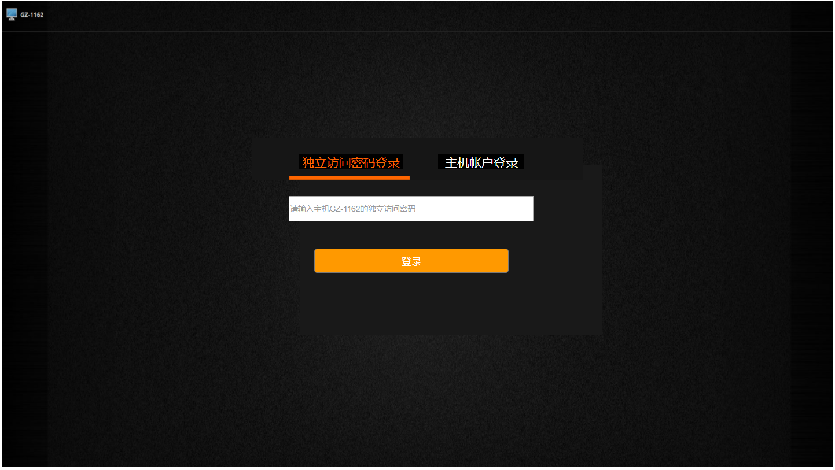

图（4.4）

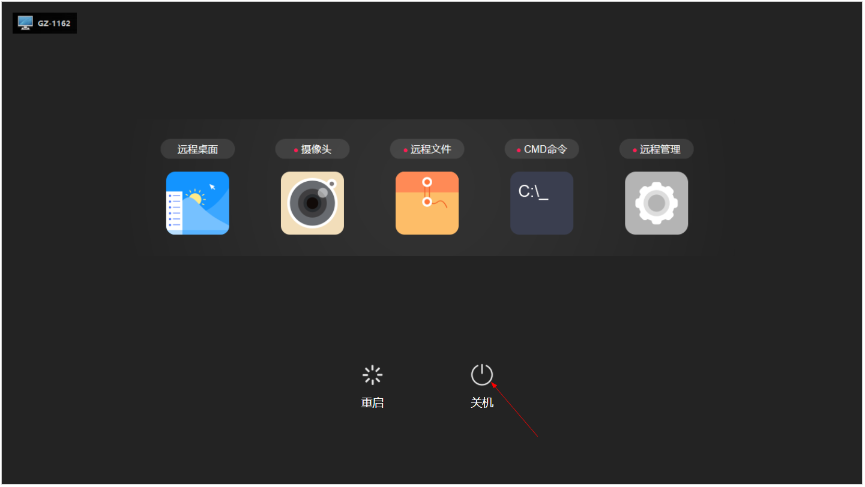

图（4.5）

## 计电量插座-电量统计

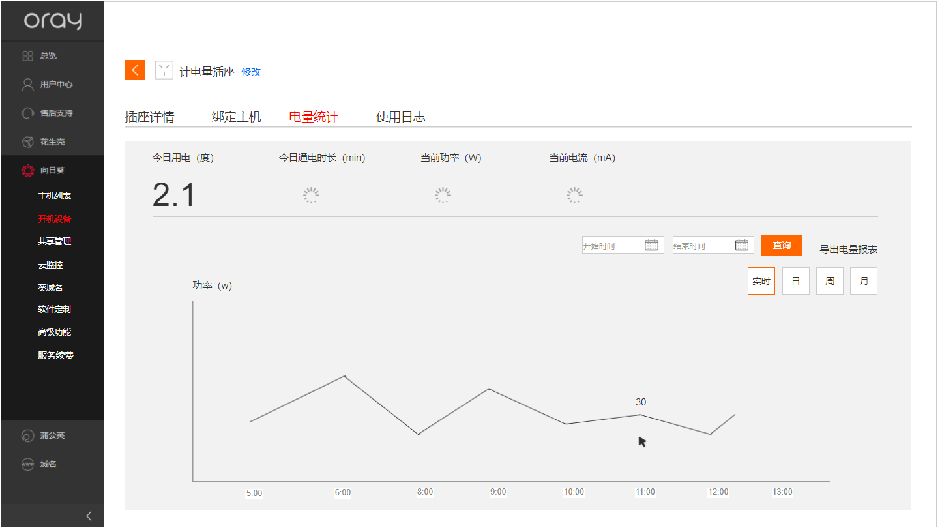

图（5.0）

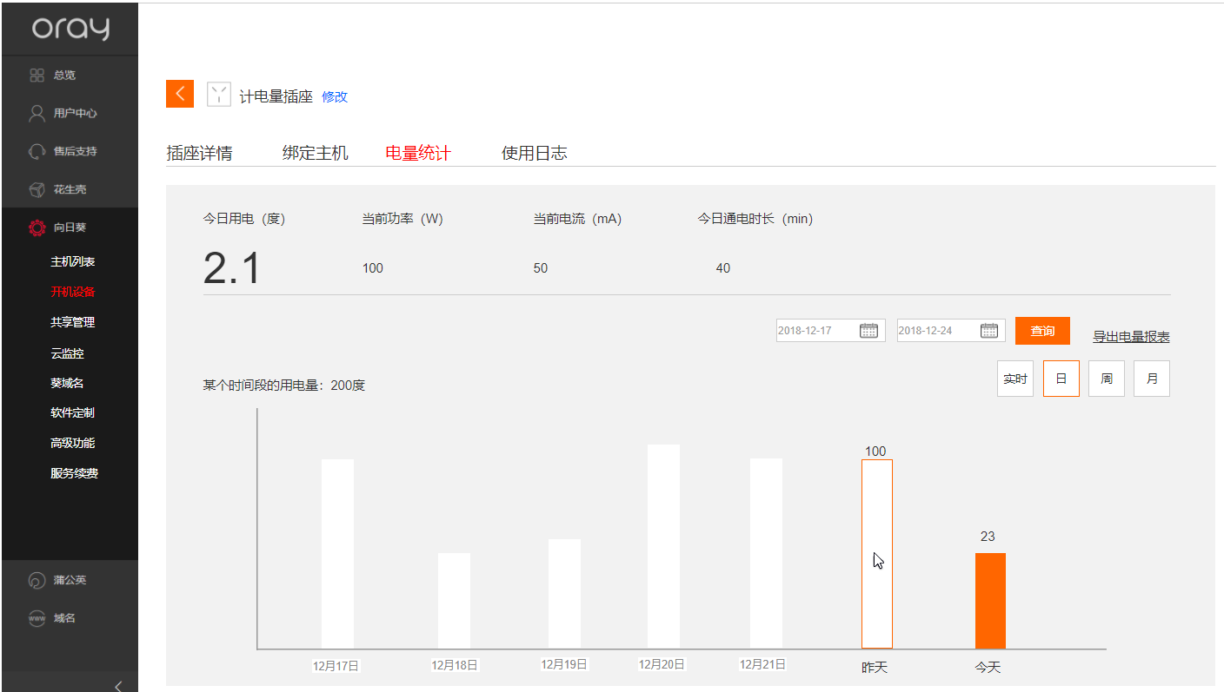

图（5.1）

数据

1. 进入电量统计页面，默认展示插座实时功率，数据加载效果如图5.0
2. 指定日期，点击查询，根据“日”展示电量，如图5.1；如果查询日期有包括“今天”，突出展示今天电量。鼠标悬浮时，在柱状图上方展示电量度数
3. 指定日期，点击查询，根据“周”展示电量，如下图5.2；如果查询日期有包括“本周”，突出展示本周电量。鼠标悬浮时，在柱状图上方展示电量度数

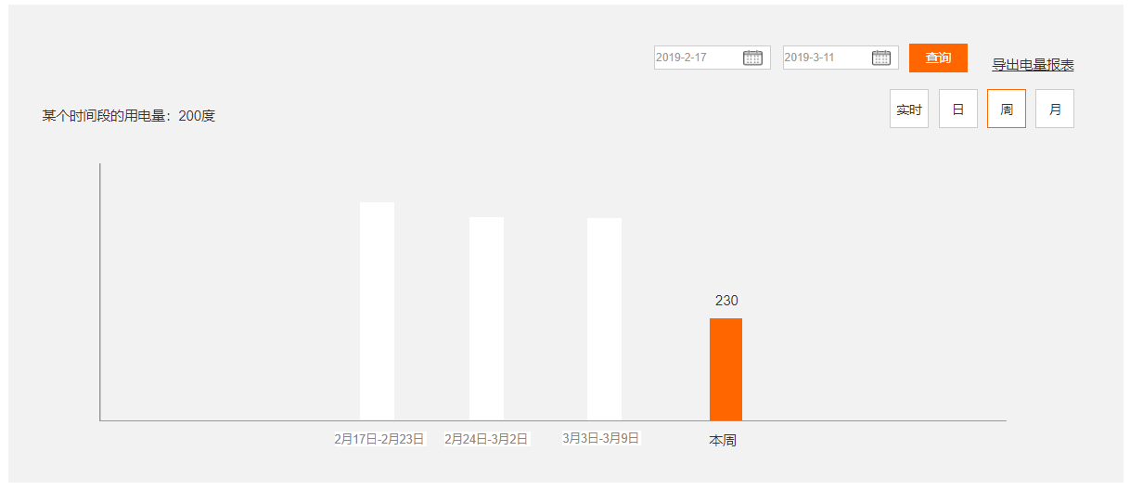

图（5.2）

1. 指定日期，点击查询，根据“月”展示电量，如下图5.3；如果查询日期有包括“本月”，突出展示本月电量。鼠标悬浮时，在柱状图上方展示电量度数

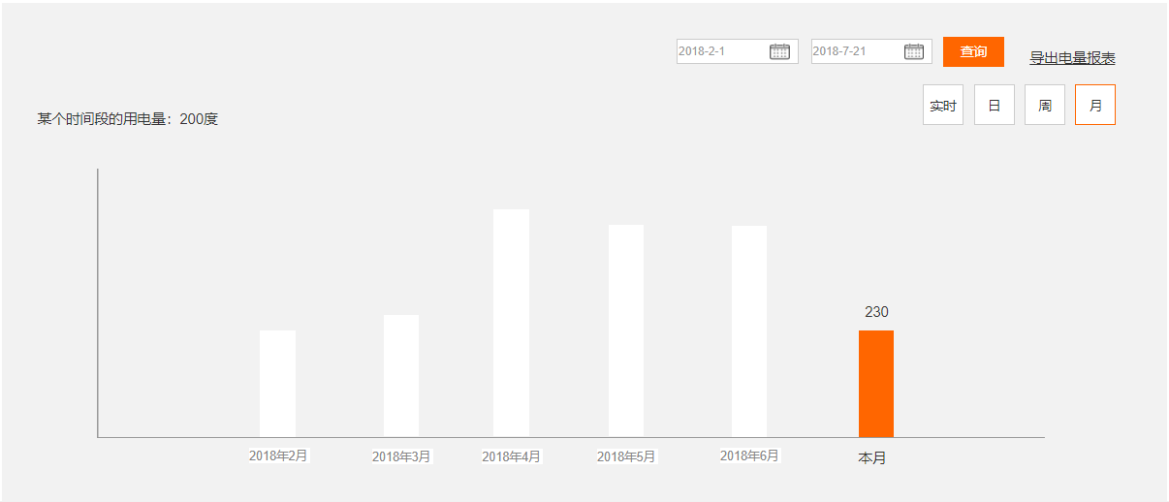

图（5.3）

1. 点击“导出电量报表”，导出给定日期的电量统计Excel表格

## 计电量插座-使用日志

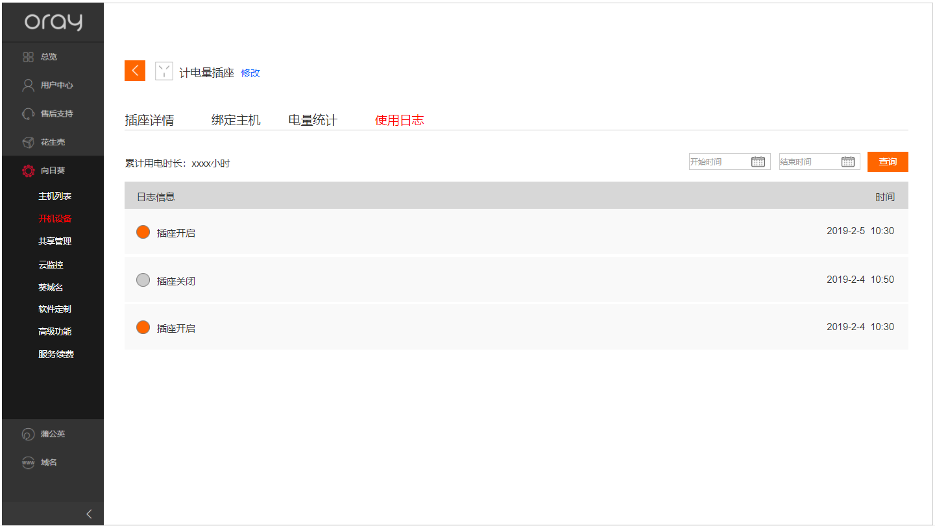

图（6.0）

1. 日志信息：展示插座开启关闭日志，列表排序：按时间倒序排
2. 默认展示最近一周使用日志，如果最近一周无日志数据，那么展示最近10条数据
3. 支持指定开始-结束时间，查询日志信息

## 需优化

1. UI错位，插座开启状态下图标展示错位，如下图

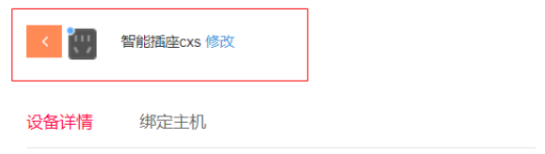

1. 插座-绑定主机标签下，调整操作项位置，如下图

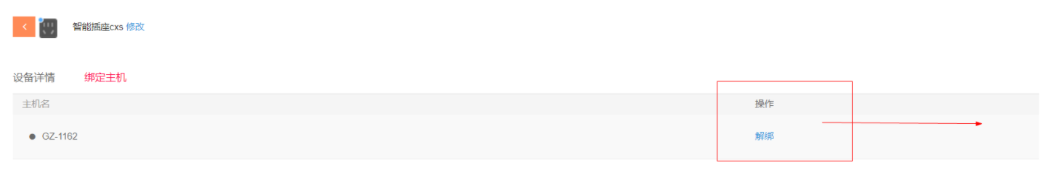

1. 开机棒-主机管理，操作项需对齐，如下图

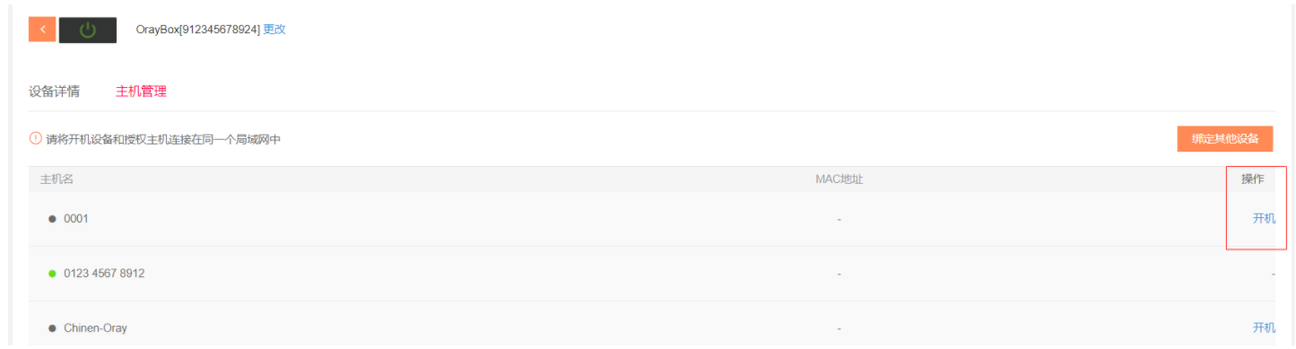

1. 开机设备列表，如果插座开启，与插座关闭状态图标需对齐，如下图

